Подготовка к школе.
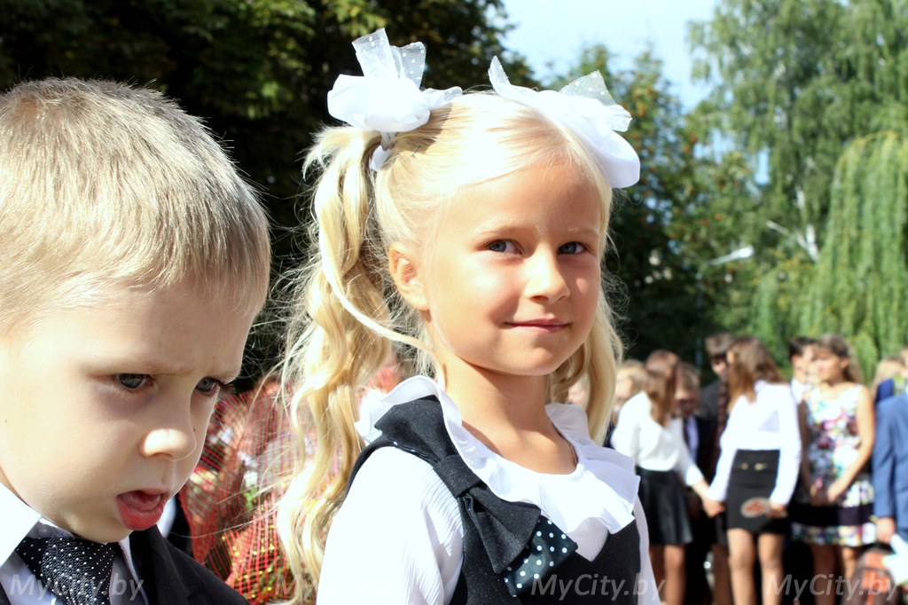
В сложившихся условиях многие родители столкнулись с вопросом подготовки детей к школе. Детские сады и учреждения дополнительного образования не работают, поэтому у некоторых родителей вопрос стоит остро. Сегодня расскажу вам на что в первую очередь обратить внимание, что можно сделать в домашних условиях. Во- первых нужно успокоиться, ведь основную программу дети все- таки успели освоить до апреля. Большая часть уже сделана. Сейчас предлагаю провести небольшую диагностику вашего ребенка и расскажу как исправить пробелы, если они есть.
Для того, чтобы успешно осваивать программу в начальной школе важно, чтобы ребенок готов был эту информацию воспринимать. Самое важное здесь- это способность удерживать внимание и усидчивость. Если ваш ребенок не может сосредоточиться на чем- то 20-30 минут, то значит вам нужно эти способности развивать. Усидчивость- это навык (если у ребенка нет неврологических диагнозов), ее можно развивать, введя режим занятий, постепенно увеличивая время. Начните с 10-15 минут и постепенно доведите время до 30 минут в день. Во время занятий работайте на развитие внимания и памяти (в интернете масса методик на эту тему)- это и "переплетенные линии", "найди 10 отличий", "нелепицы". Подберите то, что интересно именно вашему ребенку и занятия будут проходить легко и весело. Также развивать внимание и память можно не только на занятиях, но и в бытовых ситуациях. Для этого чаще задавайте ребенку вопросы: "Что сегодня было на завтрак?", "В какую игру мы играли вчера?", "Сколько на нашей кухне стульев?", и т. п.
Учите ребенка рисовать человека- это важный навык, который нужно освоить до школы. Здесь не важна "красота" рисунка, а важно то, что ребенок должен рисовать части тела: голова, туловище, шея, руки и ноги с пальцами. На голове должны быть уши и волосы, а на лице- нос, рот и глаза. Рисуйте вместе свою семью или друг друга красками, фломастерами или карандашами, а после сделайте домашнюю выставку!
Еще одно важное умение для будущего школьника- ориентация в пространстве и на листе. Право, лево, вверху, внизу, за, над, под- все эти понятия ребенок должен знать. Здесь тоже срабатывает метод вопросов. "Что стоит на столе?", "Что находится под (чем-то)?", "Что стоит справа\ слева?" и т.д. Используйте "графические диктанты" или рисование по заданию: нарисуй цветок справа, слева от него- дерево, над ним- облако...и т. д.
Самый популярный вопрос: должен ли ребенок уметь читать, идя в школу? Программа говорит, что нет. На деле же получается, что ребенок, который умеет читать или хотя бы складывать слоги, гораздо быстрее ориентируется в заданиях, в учебнике, а значит, быстрее справляется, более успешен, что также способствует более легкой адаптации к школе. У каждого родителя есть своя позиция на этот счет, а я думаю, что лучше уметь читать до школы, конечно не приставать к 4-5 летнему малышу с буквами, а вот после 6 лет дети вполне способны овладеть чтением и большинству из них это очень нравится. Читать ребенок может и не уметь, а вот фонетический слух у ребенка должен быть. Это значит, что ребенок должен слышать звуки в словах. Здесь вам в помощь простая игра. Начинаем с простого уровня: называем по очереди слова на какую- либо букву, далее игра усложняется- буква в середине слова, в конце.
Еще один важный навык- умение классифицировать. Для начала поговорите с ребенком, знает ли он основные понятия и что в них входит: одежда, обувь, посуда, цветы, деревья, профессии, инструменты, посуда, транспорт, животные, птицы, рыбы, насекомые и т. д. Если есть пробелы, то используем для тренировки игры: "Третий лишний" или "Четвертый лишний" (например, называем три дерева, один цветок- что лишнее? и т. п.).
Ребенок подготовительной группы также должен обладать знаниями о времени (вчера, сегодня, завтра, дни недели, месяцы, времена года, время дня), уметь считать до 10 и обратно, но самое главное, ребенок должен уметь эти знания усваивать. Если есть пробелы в знаниях, не паникуйте, планомерно занимайтесь с ребенком, ведь очень многое дети узнают от нас, используйте время для общения, просмотров познавательных фильмов. Самое важное- благоприятный настрой на школу! И у вас все получится!

